**视错觉**就是当人或动物观察物体时，基于经验主义或不当的参照形成的错误的判断和感知。

错视觉是指在视觉感知上与客观物理不一致的现象。

1. 色彩进退感

色彩的进退是指在同等远近距离上的色彩，红、橙、黄等暖色看上去比蓝、青等冷色显得近，在视觉上构成远近有别的幻觉。不同的色光有不同的波长，凡是波长长的色光，如红、橙光，因其给人的视觉神经的刺激力强，有向前突出的特性，所以称这类颜色为“前进色”。凡是波长短的色光，如蓝、绿等色光，因其给人的视觉神经的刺激力弱，有向后退避的特性，所以称这类颜色为“后退色”。

色彩的进退，也是在色彩的相对关系中判断的。如果把同样的黄色色块分别放在白色、灰色和黑色的背景上，远距离观看，你会发现色块有前有后，在白色背景的黄色色块，好像是在最后面，而在灰色和黑色背景上的黄色色块，就变成了最在最前面。又如，青色与绿色并列，绿色能给人以突出之感，若黄色与绿色并列，绿色给人以退缩之感。  
　色彩的进退实际上也和我们的生活经验联系在一起。室外远处的景物，看上去总是带有蓝青的调子。所以当我们看到蓝青等冷色时，会产生距离我们较远的感觉。在画面的色彩布局中，我们可以利用色彩的进退特性来表现空间纵深感和立体感，也可以利用它强调主体形象。

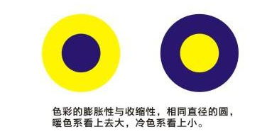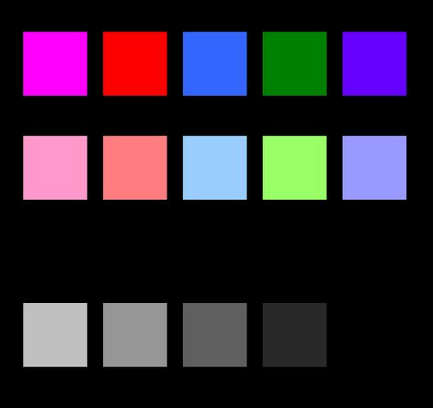

1. 人眼白平衡

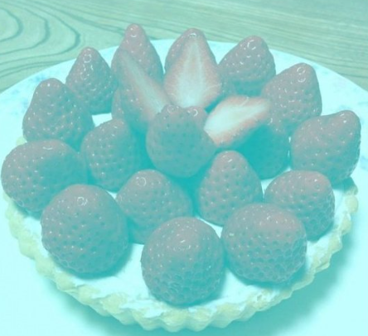这里没有红色

3、静止图像的运动

如果你盯着下图看，就会注意到其中的圆圈和点在同时变换着方向。从一个角度看，这些点呈逆时针转动，但继续观察就会发现方向似乎发生了改变。而目光在两个圆圈之间来回移动，就会观察到多种不同的动态。其实，这些圆圈根本没有动，我们看到的只是错觉。

研究人员指出，人脑注意力主要集中于视觉的中心，而视觉的边缘就被自动压缩了，以确保我们通过视皮质可以看到它。因此，如果先盯着中间的黄点看，再将它置于视觉的边缘，那么你首先看到的是一个未受压缩的对象，而后看到的是受到压缩后的对象。

也就是说，如果把目光集中于圆圈本身，大脑就会注意到圆圈中的点在动，而点中的线条静止，所以圆圈呈逆时针转动；相反，如果把目光集中于点中的线条，而不是圆圈，那么圆圈就会顺着线条的方向，顺时针转动。圆圈本身的转动被称为“一阶运动”，线条的转动被称为“二阶运动”，这是造成视错觉的两个源头。

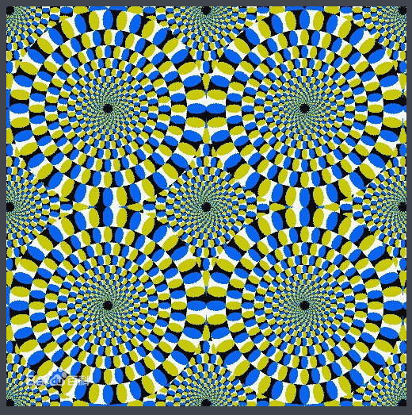

4、方向错觉

一条直线的中部被遮盖住，看起来直线两端向外移动部分不再是直线了，也称为波根多夫（Poggendorff）错觉

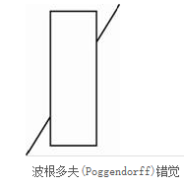

5、线条弯曲错觉

两条平行线看起来中间部分凸了起来，也称为黑林（Hering）错觉；

黑林错觉平行的黑线完全是笔直而平行的，放射线会歪曲人对线条和形状的感知，这种经典幻觉由19世纪初德国心理学家艾沃德·黑林首先发现。 此图属于“黑林错觉”。并在当时用于研究人眼对错觉的判断，到19世纪末曾试用于审判犯人。这种错觉的具体原理尚在研究中。这是由于当人观察物体时，基于经验主义或不当的参照所形成的错误的判断和感知

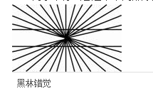

两条平行线看起来中间部分凹了下去，也称为冯特（Wundt）错觉。

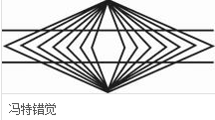

6、线条长短错觉

垂直线与水平线是等长的，但看起来垂直线比水平线长，也称为菲克（Fick）错觉；

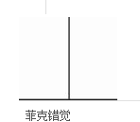

左边中间的线段与右边中间的线段是等长的，但看起来左边中间的线段比右边的要长，也称为缪勒—莱依尔（Müller Lyer）错觉

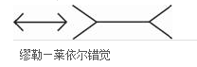

7、面积大小错觉

中间的两个圆面积相等，但看起来左边中间的圆大于右边中间的圆；中间的两个三角形面积相等，但看起来左边中间的三角形比右边中间的三角形大，也称为艾宾浩斯（Ebbinghaus）错觉。

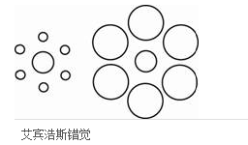 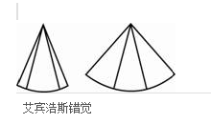

8、视后像和融合现象

注视一个光源或较亮的物体，然后闭上眼睛，这时可以感觉到一个光斑，其形状和大小均与该光源或物体相似，这种主观的视觉后效应称为视后像。如果给以闪光刺激，则主观上的光亮感觉的持续时间比实际的闪光时间长，这是由于光的后效应所致。后效应的持续时间与光刺激的强度有关。通常情况下，视后像仅持续几秒到几分钟。如果光刺激很强，视后像的持续时间也较长。

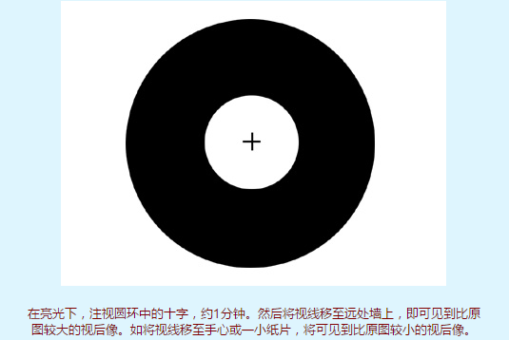

如果用重复的闪光刺激人眼，当闪光频率较低时，主观上常能分辨出一次又一次的闪光。当闪光频率增加到一定程度时，重复的闪光刺激可引起主观上的连续光感，这一现象称为融合（fusion phenomenon）。融合现象是由于闪光的间隙时间比视后像的时间更短而产生的。能引起闪光融合的最低频率，称为临界融合频率。在中等光照强度下，临界融合频率约为25次／秒。电影每秒钟放映24个画面，电视每秒钟播放60个画面，因此，观看电影和电视时的主观感觉其画面是连续的。临界融合频率与光的强度有关。光线较暗时，闪光频率低至6次／秒即可产生融合现象；而光线较强时，临界融合频率可高达60次／秒。

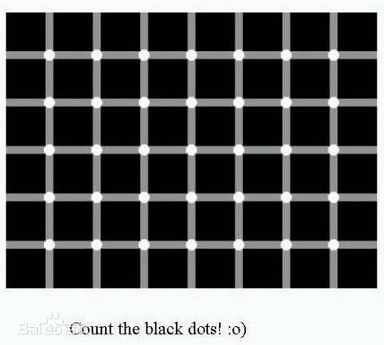

9、潘洛斯阶梯潘洛斯阶梯，由英国著名数学物理学家、牛津大学数学系名誉教授潘洛斯提出。潘洛斯阶梯是：四条楼梯，四角相连，但是每条楼梯都是向上的，因此可以无限延伸发展。在三维世界中不可能出现。这种不可能出现的物体来自于将三维物体描绘于二维平面时出现的错视现象。

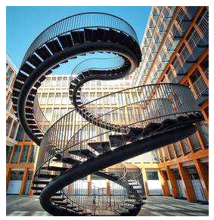

10、附钻石阴影错觉附阴影钻石错觉（Crazy Diamond）为一种由于人眼的错觉造成的现象，俗称“疯狂的钻石”，指有许多纵向排列，有渐层，锐角为30至40度的菱形，乍看一下各菱形有不同的明暗，而其实各个菱形的颜色和明暗度都相同。

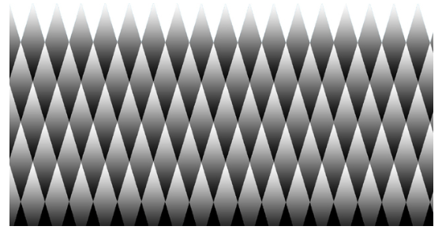

11、蓬佐错觉蓬佐错觉是一种视错觉（又称“铁轨错觉”、“月亮错觉”），最早由意大利心理学家马里奥·蓬佐说明。他认为人类的大脑根据物体的所处环境来判断它的大小，他通过画出两条完全相同的直线穿过一对向某点汇集的类似铁轨的直线向人们展示这种错觉。

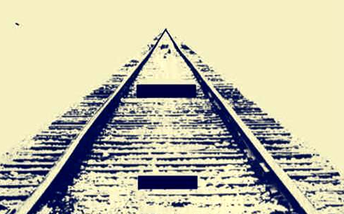

12、弗雷泽螺旋“弗雷泽螺旋”（Fraser spiral illusion）是最有影响的幻觉图形之一。这一图形是一个产生角度﹑方向错视的图形，被称作错视之王。你所看到的好像是个螺旋，但其实它是一系列完好的同心圆。

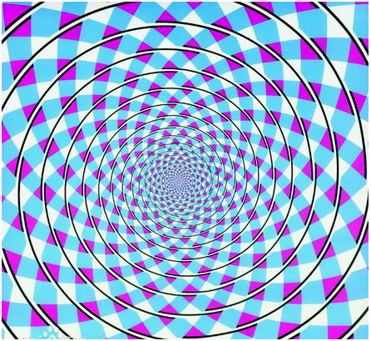

13、艾宾浩斯错觉艾宾浩斯错觉（Ebbinghaus illusion）是一种对实际大小知觉上的错视。在最著名的错觉图中，两个完全相同大小的圆放置在一张图上，其中一个围绕较大的圆，另一个围绕较小的圆；围绕大圆的圆看起来会比围绕小圆的圆还要小。

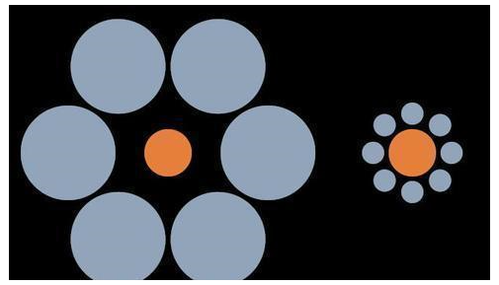

14、咖啡店幻觉咖啡店幻觉：中心的方块看起来是突出的吗？用直尺检查一下，日本艺术家兼视觉科学家Akiyoshi kitaoka创造这个新幻觉，他称之为咖啡馆幻觉。

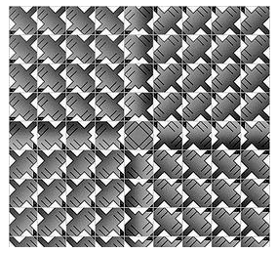

15、佐尔拉错觉佐尔拉错觉是指一些平行线由于一些附加线段的影响而看成不平行的现象。对于这类几何错觉，神经生理学理论认为，当两个轮廓彼此接近时，它们在视网膜上的投影也彼此接近，造成视网膜上的神经细胞间存在互相抑制的现象出现，进而引起几何图形形状和方向的错觉。但其实较粗的黄线是平行的

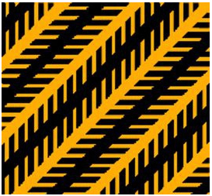

16、共时对照幻觉共时对照幻觉：交叉部分的白点是不是显得比白色方格更白更亮？

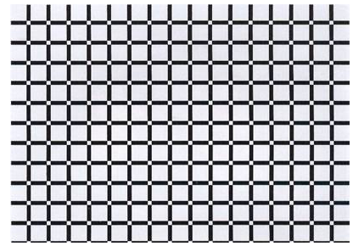

17、拖动滚动条，有种水波晃动的感觉

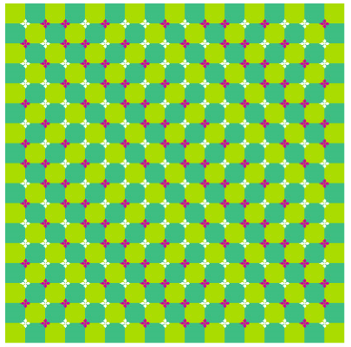

18、著名的马赫带现象Mach band

连续的色调不变的样条，在中间相邻的边界上面产生了一条明显的分割线条。

这些马赫带其实并不存在，它是由人类的眼睛产生的，是不同亮度区域的边界在人类的眼睛中的过冲响应。人类的眼睛一般只能感知32个级别的灰度，相当于5位的亮度表示

再多眼睛也是难以区分辨别了。

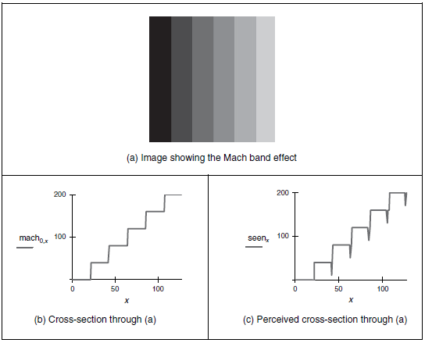

19、同时对比错觉

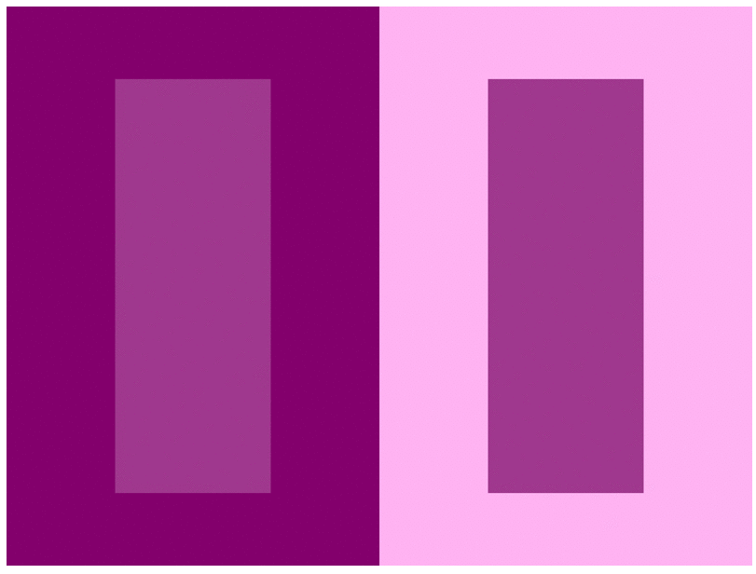

20、Munker-White错觉

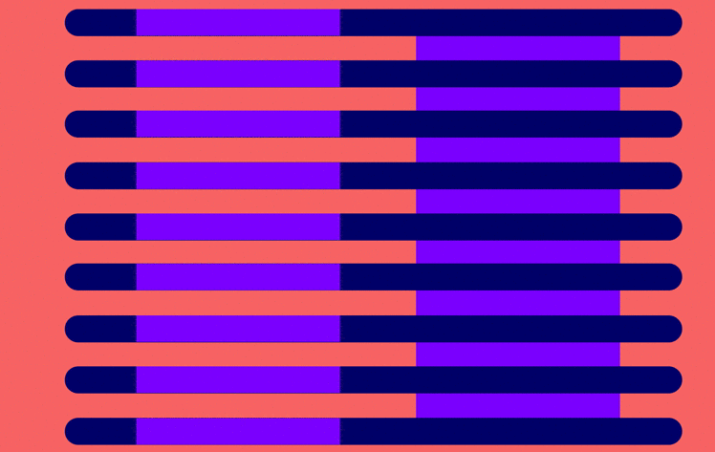

21、水彩错觉

给某个对象添加一条边框，然后却发现背景颜色也随之变了。如果仔细观察，你可能会注意到，这个苍白的区域会根据周围的边界颜色呈现出更亮的颜色。但是结果更令你感到惊讶的是其实这片区域实际上是白色的!

这种视觉现象被称为水彩错觉，依赖于轮廓线的亮度和颜色对比，以使色彩传播效果发生。

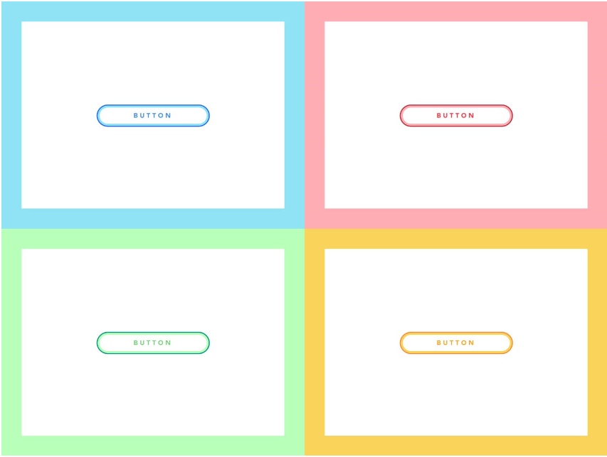

22、完形崩溃

脑内类似面部神经元的汉字神经元，长时间看一个汉字，汉字神经元就会产生疲劳，便会影响感官机能，这时熟悉的字，人也会对其形态产生怀疑而觉得不像甚至变得不认识了

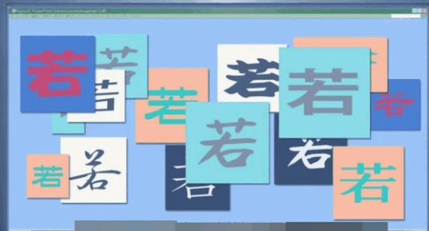

23、托兰斯肯弯曲幻觉

这三个圆弧看起来弯曲度差别很大，但实际它们完全一样，只是下面两个比上面那个短一些。视觉神经末稍最开始只是按照短线段解释世界。当线段的相关位置在一个更大的空间范围延伸概括后，弯曲才被感知到。所以如果给定的是一条曲线的一小部分，你的视觉系统往往不能察觉它是曲线。

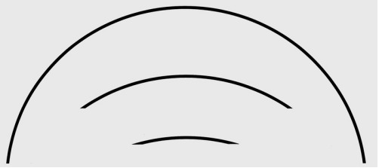

24、缪勒莱耶错觉：前提为两条长度相等的线段，假如一条线段两端加上向外的两条斜线，另一条线段两端加上向内的两条斜线，则前者要显得比后者长得多

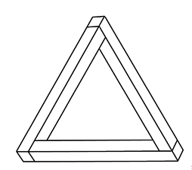

25、【填充幻觉】

盯着画像中心的蓝点，不要转移注意力，慢慢的蓝点就会褪去，这就是填充幻觉

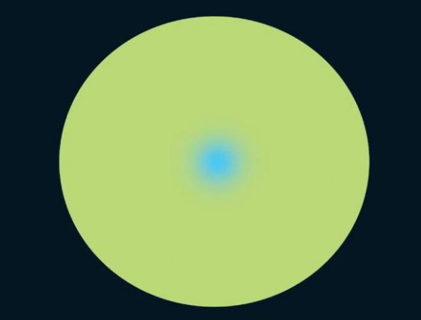

凝视黑点一段时间后，黑点周围的阴影会逐渐消失。

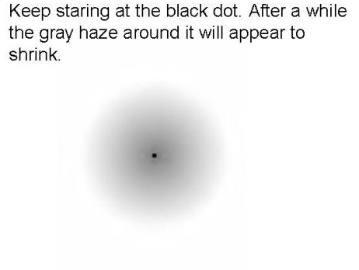

用一只眼盯着左边暗影的中心点不要动。几种钟后，左边暗影会消失。用同样办法再试着看右边暗影的中心点。这次暗影没有消失。

